리드앤두 신간 소개

리드앤두는 읽고 실행하는 두어들을 위한 ㈜도서출판 길벗의 브랜드입니다.

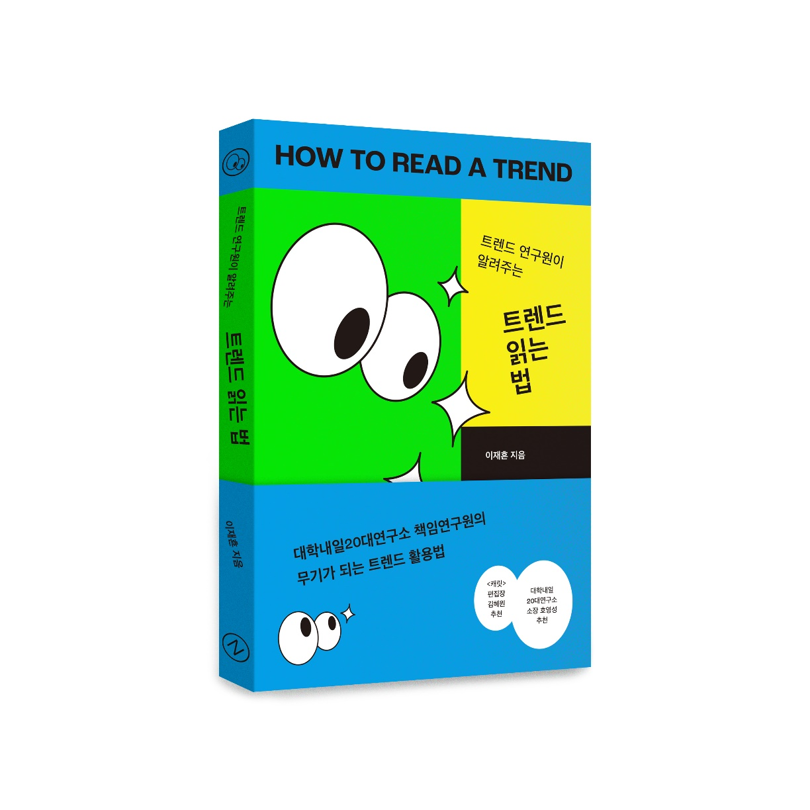

트렌드 연구원이 알려주는

**트렌드 읽는 법**

**저자 ·** 이재흔

**분야 ·** 경제경영 > 경제전망/트렌드

**판형 ·** 125*188mm

**페이지 ·** 188쪽

**정가 ·** 17,000원

**발행일 ·** 2024년 9월 4일

**ISBN ·** 979-11-407-1418-6 (03320)

**문의 ·** 연정모 (yeon333718@gilbut.co.kr｜02-330-3850)

**짧은 책 소개**

**★ 내 일에 필요한 진짜 트렌드는 무엇일까?**

**★★ 꼭 필요한 트렌드만 골라 나만의 무기로 만드는 법**

일주일이 멀다 하고 쏟아져나오는 챌린지, 유행어, 밈… 인스타그램, 유튜브, X뿐만 아니라 이제는 스레드와 오픈채팅방까지 살펴봐야 트렌드에 뒤쳐지지 않는다고?

그 어느 때보다 빠르게 변화하는 세상에 살고 있다. 지금 이 순간도 곳곳에서 새로운 트렌드가 탄생할 뿐만 아니라, 초개인화 시대를 맞아 트렌드 역시 점차 파편화되는 양상을 보인다. 남들이 정리해둔 트렌드를 받아적는 것만으로는 트렌드가 바뀌는 속도를 따라잡기 어려운 시대. 변화에 발빠르게 대응하려면 내게 필요한 트렌드를 읽어내는 눈이 필요하다.

대학내일20대연구소 트렌드 파트장 이재흔 연구원은 10년 동안 트렌드를 분석하며 열 권의 트렌드 도서 집필에 참여해왔다. 『트렌드 읽는 법』은 저자가 1년 365일 트렌드를 수집하며 쌓은 트렌드 워칭 노하우를 아낌없이 담은 책이다. 체계적으로 트렌드 수집하는 법부터 나만의 트렌드 다이어리를 만들며 인사이트 도출하는 팁까지 전부 소개한다. 실무에서 직접 써먹을 수 있는 트렌드 수집·아카이빙 템플릿도 수록되어 있어 나만의 트렌드 다이어리를 만들어볼 수 있다.

불확실성의 시대, 트렌드 읽는 능력은 변화를 알고 대응하는 나만의 무기가 된다. 트렌드를 빠르게 파악하고 활용해야 하는 기획자와 마케터, 각자의 분야에서 내게 필요한 트렌드를 뽑아내는 방법이 궁금한 모든 사람에게 추천한다.

**출판사 리뷰**

**★ 누군가 알려주는 트렌드는 이제 그만. 내게 필요한 트렌드를 찾아라!**

**★ 10년 경력 트렌드 연구원이 알려주는 ‘진짜’ 트렌드 읽는 법**

**대학내일20대연구소 수석연구원의**

**10년 내공 담긴 트렌드 발견 노하우**

그 어느 때보다 빠르게 변화하는 세상, ‘트렌드’를 아는 것은 단순히 ‘유행’을 따르는 것 이상의 의미를 가진다. 내게 필요한 트렌드를 찾고 분석하는 능력은 커리어 성장을 도울 뿐만 아니라 사회적 불확실성에 대비하는 든든한 무기가 된다.

『트렌드 읽는 법』은 10년 동안 매일 트렌드를 연구해온 저자의 노하우를 압축한 책이다. 트렌드 유형 등 초심자를 위한 안내부터 실무에 적용할 수 있는 검증법까지, 내게 필요한 트렌드 분석법을 한 권에 담았다. 트렌드를 뒤쫓을 필요 없이, 트렌드 흐름을 읽어내는 법을 소개한다.

**수집부터 아카이빙, 검증까지 체계적으로!**

**스텝별로 따라하며 일상에서 트렌드 발견하기**

트렌드 수집 방향 설정부터 아카이빙, 인사이트 도출까지, 연구원의 실제 트렌드 조사 과정을 그대로 담았다. 트렌드 연구원이 시행착오 끝에 정착한 수집 루틴을 따라하다보면 누구나 체계적으로 트렌드를 찾고 읽어낼 수 있다. 각각의 스텝을 따라 일상 속에서 트렌드 실마리를 찾아보자. 주변에서 자연스럽게 트렌드를 발견하는 습관을 들일 수 있다.

**실무에서 바로 써먹을 수 있는**

**트렌드 수집 및 아카이빙 템플릿 수록**

내게 필요한 트렌드 사례를 직접 찾고 분석할 수 있도록 책 속 템플릿을 제공한다. 현재 나의 관심사에 맞추어 트렌드 수집 방향과 범위를 정하고, 트렌드 다이어리를 채우며 나만의 인사이트를 정리할 수 있다. 트렌드를 진짜 내 것으로 소화하며 내 일에 필요한 힌트를 얻어가자. 뿐만 아니라 내가 발견한 트렌드를 데이터로 검증하는 법, 실무에 트렌드를 적용하는 법 등 퇴근이 빨라지는 실용적인 팁도 제공한다.

**트렌드를 읽을 줄 알면**

**세상을 보는 눈이 달라진다!**

v 단순한 현상만이 아니라, 그 속에 담긴 의미와 흐름까지 파악할 수 있게 된다.

v 남들이 다 아는 뻔한 트렌드가 아닌, 내게 정말 필요한 트렌드를 찾을 수 있다.

v 업무에서 새로운 인사이트를 얻을 수 있고, 일상의 선택에도 도움이 된다.

v 트렌드가 '흐름'이라는 이해를 통해 앞으로의 변화도 예측할 수 있다.

**저자 소개**

10년 차 트렌드연구원. 대학내일20대연구소에서 트렌드 파트장을 맡고 있다. 트렌드 리서치, 컨설팅, 강연을 주로 하며, 트렌드 도서 출간 총괄 PM을 담당한다. 지금까지 『Z세대 트렌드 2024』 외 총 열 권의 트렌드 도서 집필에 참여했다.

퇴근 후에도 일인 듯 취미인 듯 트렌드를 수집하며 1년 365일 ‘트렌드’와 ‘20대’로 꽉 찬 하루를 보낸다. 트렌드의 속도로 사는 일이 가끔은 버겁지만 그래도 여전히 트렌드를 읽는 일이 재미있다. 인사이트를 나누는 것을 넘어 ‘트렌드를 읽는 즐거움’을 나누고 싶어 작은 기회들을 만들고 있다.

인스타그램 @heun0806

**추천의 말**

이제 ‘트렌드’는 현대인의 필수 생존 기술이 된 것 같다. 회사에 다니건, 자영업을 하건, 예술을 하건 ‘트렌드’를 알아야 살아남을 수 있다. 문제는 트렌드라는 카테고리가 생각보다 까다로운 영역이라는 사실이다. 4년 동안 트렌드 미디어에서 일하고 있지만 여전히 트렌드가 어렵다. 인터뷰를 통해 만나는 10대, 20대들조차 “우리도 트렌드를 잘 모르겠다”고 말하기도 한다.

이 책에는 트렌드 연구를 생업으로 하는 연구원의 영업 비밀이 알차게 담겨 있다. 영양가 없는 휘발성 트렌드 말고, 내 일에 도움이 되는 ‘진짜’를 발견하는 방법을 알려준다.

트렌드를 주제로 한 책 중 가장 명쾌하고 실용적인 책. 나만 알고 싶기도 하고 나만 알면 안 되는 책이기도 하다. 이 책을 읽으면서 그런 생각을 했다. ‘트렌드도 역시 똑똑하고 성실한 사람이 잘하는구나.’

- 김혜원(트렌드 미디어 <캐릿> 편집장, 작가)

트렌드 자판기. 제가 종종 저자를 소개하거나 묘사할 때 쓰는 말입니다.

‘이러이러한 인사이트를 소개하고 싶은데, 맞는 적절한 사례 없을까?’, ‘이 데이터를 뒷받침할 재미있는 트렌드 사례가 있을까?’와 같은 질문을 던지면, 금세 후두두둑 여러가지 사례를 쏟아놓는, 신기한 능력의 소유자예요. 이것이 정말 대단한 능력인 이유는 트렌드 사례를 많이 알고 있는 것뿐만 아니라, 주제의 맥락과 해당 트렌드 사례가 가진 함의를 정확히 파악하고 이해하고 있어야 가능한 일이기 때문이죠.

저자가 몸담고 있는 대학내일20대연구소는 설립한 지 14년이 되었습니다. 밀레니얼세대 트렌드에서 Z세대 트렌드로, 이제는 알파세대 트렌드로 이어지는 연구를 하고 있는데요. 무려 3세대에 걸쳐 이어지는 세대 특화 트렌드 연구를 해온 곳은 국내에서 유일무이할 것입니다. 저자는 지난 10년 동안 이 길을 함께 개척하고 닦아온 당사자입니다. 이 책에는 그 과정에서 쌓인 저자만의 내공과 노하우가 정갈하게 정리되어 있습니다.

저자는 트렌드에 관한 이야기를 할 때면 눈이 반짝 빛날 만큼 이 일을 즐거워합니다. 트렌드를 찾는 비법과 더불어 트렌드를 찾는 즐거움까지 전수받아 가실 수 있기를 바랍니다.

- 호영성(대학내일20대연구소 소장)

**목차**

PROLOGUE_트렌드, 어떻게 찾으세요?

**01 처음 만나는 트렌드**

급변하는 시대, 무기가 되는 트렌드

도대체 ‘트렌드’란 무엇일까?

트렌드의 네 가지 유형

**02 일상에서 트렌드 찾는 법**

트렌드 연구원이 알려주는 나만의 트렌드 찾는 법

STEP 1: 트렌드 수집 목표와 방향 설정하기

STEP 2: 트렌드 수집 채널 기획하기

STEP 3: 트렌드 수집과 아카이빙하기

STEP 4: 트렌드 다이어리로 인사이트 도출하기

**03 트렌드 연구원의 트렌드 워칭 꿀팁**

실무자를 위한 트렌드 검증하는 법

트렌드 워칭에 꼭 필요한 온라인·미디어 채널 특성 완벽 정리

EPILOGUE_트렌드, 찾는 즐거움

**책 속에서**

분야를 막론하고 앞으로의 트렌드를 미리 알고 대응하는 것이 중요해지고 있지요. 트렌드를 그다지 중요하게 생각하지 않는 듯 보였던 기업이나 분야에서도 트렌드에 눈을 돌리고 있습니다. 트렌드를 아는 것이 변화에 발 빠르게 대응하고, 미래의 불확실성을 줄이는 중요한 요소로 여겨지기 때문이에요.

– p.19

트렌드의 의미도 단순히 일시적인 유행을 빠르게 읽고 적용하는 것에서 끝나지 않습니다. 시대 변화의 흐름과 맥락을 읽어 사회의 변화에 기민하게 대응하고 미래를 대비하는 것까지 포함하죠. 트렌드는 소소한 유행부터 거대한 사회의 변화까지 포함하는 개념임을 먼저 이해해야 합니다.

– p.25

트렌드를 읽는다는 것은 우리 일상에 나타난 변화를 읽는 것이에요. 그렇기 때문에 내가 사는 물건, 친구와 나누는 대화, 주말에 찾은 핫플레이스 등 일상의 모든 것이 소스가 될 수 있습니다.

– p.85

이렇게 트렌드 사례를 분류해두면 나중에 유사한 키워드끼리 묶어서 분석해 새로운 인사이트를 도출할 수도 있습니다. (…) 관련된 사례가 더 많이 쌓인다면 더 다각적인 인사이트를 도출하는 것도 가능합니다.

– p.97

트렌드라는 것은 꾸준히 트래킹하는 것이 중요합니다. 필요할 때만 트렌드를 찾기보다는 이렇게 일상에서 접하는 콘텐츠에서도 자연스럽게 트렌드를 발견하고 수집하는 연습이 필요해요. 이때 활용하는 방법이 트렌드 클리핑입니다.

– p.104

트렌드를 수집할 때 의식적으로 하는 생각이 있습니다. ‘현상에 매몰되지 말자’는 겁니다. 사실 트렌드 수집 자체는 생각보다 재미있습니다. 업무 시간에 당당하게 SNS나 커뮤니티 글을 봐도 되고요. 재미있는 트렌드를 다른 사람들보다 빨리 발견하거나, 내가 예측했던 방향으로 트렌드가 흘러가면 성취감도 있죠. 하지만 이렇게 재미만 좇다보면 사례를 수집하는 데 그치는 경우가 있습니다.

– p.107

한 번 수집한 현상이라고 그대로 흘려보내는 것이 아니라 지속적으로 관찰하며 어떤 변화 양상을 띄는지도 함께 살핍니다. 트렌드는 결국 ‘흐름’이기 때문이에요.

– p.108

날것의 사례들을 재조합해서 묶다보면 낱개의 사례로는 발견할 수 없었던 새로운 인사이트나 조금 더 큰 변화의 흐름이 보이기도 합니다. (…) 파편화된 트렌드 현상들을 분석하여 그 안에 담인 ‘함의’나 트렌드의 ‘흐름’을 읽어내면 이를 무궁무진하게 활용할 수 있어요. 이렇게 사례들을 재조합하고 분석하여 도출한 인사이트는 나만의 무기가 됩니다.

– p.114

혼자서 사례를 아카이빙하고 분석할 때는 내 나름의 기준만 있어도 괜찮지만, 나의 인사이트를 다른 사람에게 공유하거나 설득하기 위해서는 분명한 근거가 필요합니다.

– p.130